Łódź, dnia 01.10.2013 r.
Szanowni Państwo,
w związku z planowanym na październik i listopad 2013 r. uruchomieniem procesu rekrutacji uczestników, mamy przyjemność poinformować o możliwości wzięcia udziału w bezpłatnych szkoleniach z zakresu systemów
i instalacji energetyki odnawialnej oraz budownictwa energooszczędnego odbywające się w ramach projektu
Energetyczny nauczyciel
kursy doskonalące dla nauczycieli szkół zawodowych i instruktorów praktycznej nauki zawodu w zakresie systemów energetyki odnawialnej
i budownictwa energooszczędnego

współfinansowanego ze środków Unii Europejskiej w ramach Europejskiego Funduszu Społecznego.
Projekt będzie realizowany w ramach dwóch edycji szkoleniowych: listopad 2013 – czerwiec 2014 oraz listopad 2014 – czerwiec 2015, przez Agencję Użytkowania i Poszanowania Energii (lider projektu) oraz Łódzkie Centrum Doskonalenia Nauczycieli i Kształcenia Praktycznego (partner).
Działania projektowe skierowane są do nauczycieli szkół zawodowych i instruktorów praktycznej nauki zawodu kształcących w zawodach związanych z branżą budowlaną, instalacyjną, elektryczną, energetyczną, rolniczą, mechaniczną i ochroną środowiska. Kandydaci muszą być zatrudnieni w szkołach lub placówkach kształcenia praktycznego z województwa łódzkiego na podstawie umowy o pracę, mianowania zgodnie z art. 10 Karty Nauczyciela lub umowy cywilnoprawnej.
Szczególnie zapraszamy kobiety oraz osoby zatrudnione na obszarach wiejskich, osoby zagrożone utratą pracy lub zmniejszeniem etatu.
Nabór będzie prowadzony w ramach dwóch ścieżek szkoleniowych do wyboru (każda po 88 godzin):
- Wykorzystanie urządzeń energetyki odnawialnej oraz wykorzystanie IT do doboru systemów OZE – liczba miejsc: 16 w ramach każdej z dwóch edycji
Szkolenie będzie wprowadzeniem w tematykę związaną z instalacjami i systemami OZE zgodnie
z założeniami kształcenia w zawodzie Technik urządzeń i systemów energetyki odnawialnej. Uczestnicy przejdą nie tylko szkolenie teoretyczne, ale przede wszystkim odbędą praktyczne zajęcia z wykorzystaniem modeli dydaktycznych i realnych instalacji energetyki odnawialnej znajdujących się w Centrum Praktycznego Szkolenia Instalatorów w Łodzi.
- Budownictwo energooszczędne oraz wykorzystanie IT do projektowania budynków energooszczędnych – liczba miejsc: 16 w ramach każdej z dwóch edycji
Szkolenie będzie miało na celu wprowadzenie uczestników w zagadnienia dotyczące budownictwa energooszczędnego oraz zapoznanie ich z oprogramowaniem używanym do projektowania tego rodzaju budynków.
Każdy z uczestników weźmie również udział w obowiązkowym 48-godzinnym szkoleniu z zakresu doskonalenia warsztatu metodycznego i umiejętności wychowawczych w pracy nauczyciela.
Naszą ambicją jest, by projekt stał się nie tylko płaszczyzną zdobywania fachowej wiedzy, ale również forum wymiany doświadczeń i sposobnością do nawiązania cennych kontaktów.
Zajęcia będą odbywały się w Łodzi, w Centrum Praktycznego Szkolenia Instalatorów przy ul. Kwidzyńskiej oraz w siedzibie Łódzkiego Centrum Doskonalenia Nauczycieli i Kształcenia Praktycznego przy ul. Kopcińskiego. Będą one prowadzone poza godzinami pracy.
Każdy uczestnik projektu otrzyma imienny certyfikat, a ponadto materiały dydaktyczne, biurowe oraz catering podczas szkoleń.
Jeśli są Państwo zainteresowani udziałem, prosimy o przesłanie na numer faksu 42 640 65 38 lub na adres e-mail szkolenia@auipe.pl wstępnego zgłoszenia zawierającego imię i nazwisko zgłaszającej się osoby oraz jej dane kontaktowe.

Z wyrazami szacunku
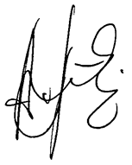
Andrzej Gołąbek


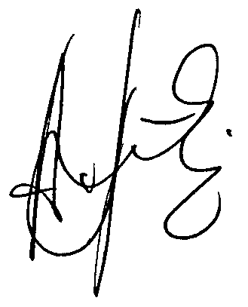
Prezes Zarządu

